Простые устройства свободной энергии

В свободной энергии нет ничего волшебного и под «свободной энергией» я подразумеваю нечто, производящее выходную энергию без необходимости использовать топливо, которое вы должны купить.
Глава 24: Энергия из вращения.

Магнитная муфта Рауля Хатема (Raoul Hatem).
Методы, введённые Раулем Хатемом в 1955 году, - это те методы, которые обычная наука не примет, потому что согласно современной теории любое подобное увеличение энергии должно быть «невозможным» и следовательно, не может произойти, независимо от того какие имеются доказательства:

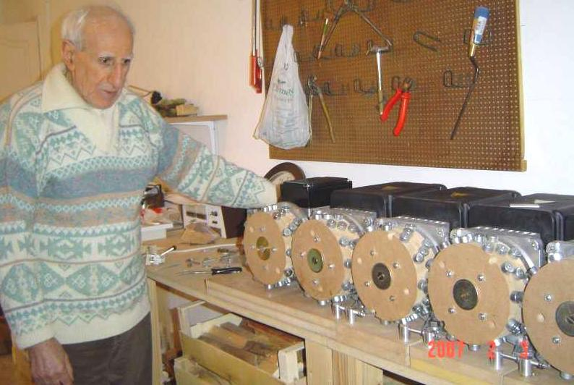

Еретическое заявление Рауля Хатема состоит в том, что использование вращающихся магнитов потребляет энергию из окружающей среды, позволяя системе иметь выходную мощность, превышающую входную мощность, необходимую для её работы. Его метод состоит в том, чтобы использовать двигатель для вращения тяжелого диска ротора с 36 мощными неодимовыми магнитами, установленными на нем. Затем использование идентичного тяжелого диска с магнитами установленными на генераторе, для создания магнитной связи между двигателем и генератором даёт не только связь, но и прирост энергии, этот прирост энергии по словам Хатема, составляет в 20 раз:

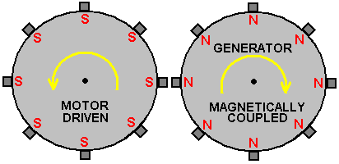

Тяжелый ротор обеспечивает некоторый эффект маховика, который помогает в работе системы. Даже с одним двигателем, как показано выше, есть выигрыш в энергии, как продемонстрировано в недавней видео-демонстрации эффекта на http://www.dailymotion.com/video/xi9s9b_moteur-magnetique-de-leon-raoul-hatem_webcam#.UaGyVTcr6Bo где простая система производит 144 Вт избыточной мощности. Тем не менее, действительно большой выигрыш, когда несколько генераторов приводятся в действие только одним двигателем. Попутно можно отметить, что здесь работают две отдельные системы усиления энергии. Во-первых, вращающееся магнитное поле действует непосредственно на избыточные электроны в локальной среде, втягивая их в систему так же, как это делает флуктуирующее магнитное поле вторичной обмотки любого трансформатора. Во-вторых, роторы получают быстрый поток импульсов возбуждения, и, как продемонстрировал Чэс Кэмпбелл (Chas Campbell), который получает избыточную энергию из гравитационного поля.

В любом случае вы заметите, что используемые мощные магниты имеют свои северные полюса наружу на одном роторе, в то время как соседний ротор имеет южные полюса наружу. Очень сильное притяжение между этими противоположными полюсами заставляет диск генератора вращаться вместе с диском двигателя. Этот процесс позволяет управлять многими генераторами только одним двигателем, как показано здесь и на фотографии выше:

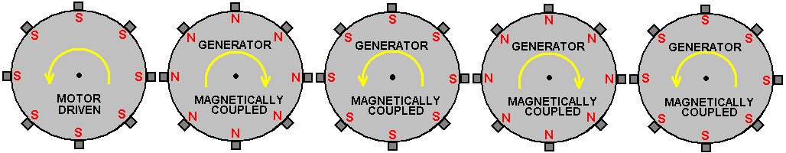

Для удобства рисования на приведенной выше схеме показано только восемь магнитов на диск ротора, но на фотографии (и в видео) вы заметите, что на каждом роторе есть три ступенчатых ряда магнитов:
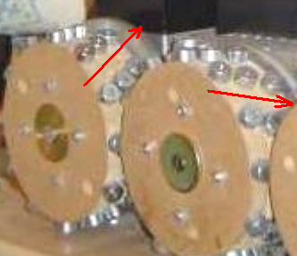

Вы также заметите, что направление шага меняется на каждом втором диске ротора, чтобы магниты совпадали друг с другом в своем положении, когда они вращаются в противоположных направлениях. Соответствующий патент на это 2826 800 франков от января 2003 года. Хатем имеет интересное видео по адресу:
https://www.youtube.com/watch?v=3UJZ9hDQnyA&ebc=ANyPxKp3VkSBvwv2Iy9UZEWfogEY_TYOSbbmUFDqYa5zZ88hiyiitlyUlniyVjlUzu6hUluHgoT2

Patrick J Kelly
www.free-energy-devices.com
www.free-energy-info.com
www.free-energy-info.co.uk

Перевод Diabloid73

